SIS – Solceller
I dette forsøg skal I undersøge, hvilke faktorer, der er vigtige, når man skal omdanne solenergi til elektrisk energi og I skal måle nyttevirkningen af et solcellepanel.

Måling af den indkomne effekt
I skal starte med at måle lysintensiteten fra en lyskilde. I skal bruge dette til at bestemme, hvor stor effekt, der kommer ind på et solcellepanel med et effektivt areal på 0,075 m².

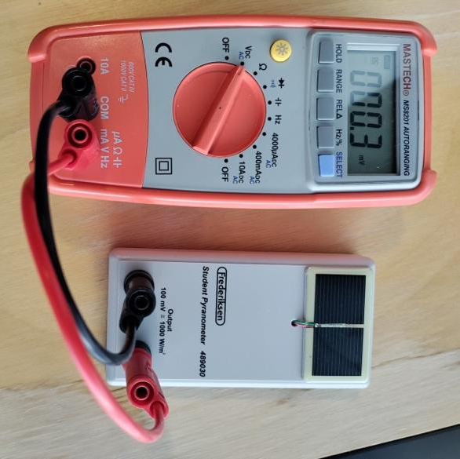 | 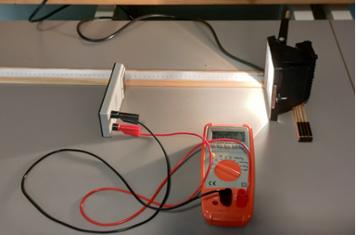 | 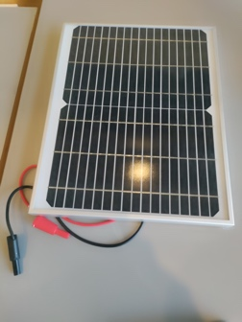
Multimeter & Pyranometer | Forsøgsopstilling med lampe | Solcellepanel

I skal bruge et multimeter, to ledninger, et pyranometer, en lampe og en lineal.
Tilslut multimeteret til pyranometeret og opstil forsøget som vist på billedet til højre.

Mål på spændingsforskellen i en afstand på 10 cm, 20 cm og 30 cm fra lyskilden på multimeteret.
Bestem lysintensiteten i de tre afstande enheden W/m² ved at omregne 100 mV til 1000 W/m²

Solcellepanelet har et effektivt areal på 0,075 m². Bestem effekten, der kommer ind på solcellepanelet i Watt ved at gange intensiteten og arealet. Noter i tabellen.

Afstand (cm) | Spændingsfald (mV) | Lysintensitet (W/m²) | Effekt ind (W)
Eksempel | 4 mV | 4·10 W/m² = 40 W/m² | 0,075 m²·40 W/m² = 3 W

Måling af den omsatte effekt
I dette forsøg skal I måle hvor stor effekt, der bliver omsat i solcellepanelet. I forsøget måler vi med en energimåler (Electrical Parameter Tester) og vi skal aflæse effekten i Watt. (Se pilen)
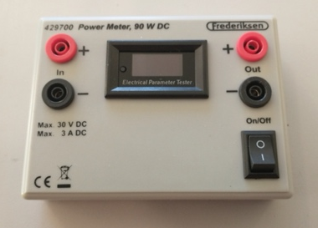 | 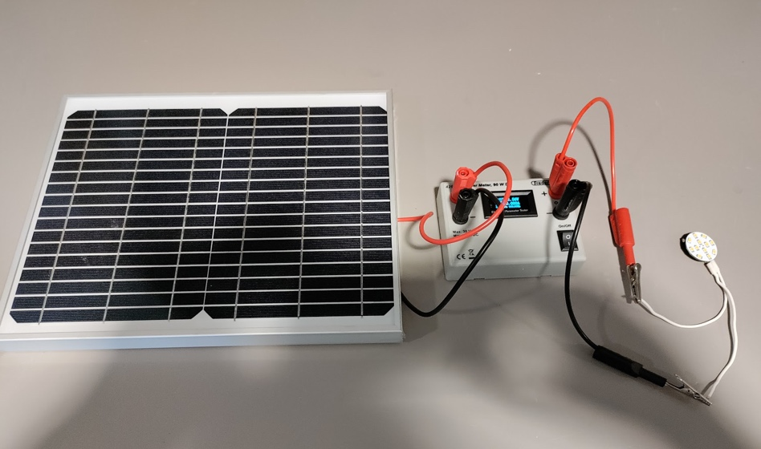
Energimåler | Opstilling med solcellepanel, energimåler og pære.

I skal bruge en energimåler, fire ledninger, to krokodillenæb, et solcellepanel og en lampe.

Opstil forsøget, som vist på billedet til højre, hvor solcellepanelet med to ledninger til plus og minus ved ”In” og pæren er tilsluttet til plus og minus ved ”Out”. (Det er ikke nødvendigt at ledningerne er farvekoordineret)

Placer solcellepanelet 10 cm, 20 cm og 30 cm fra den lampe, som I brugte i det første forsøg og mål den omsatte effekt for hver afstand. (effekt ud). Noter jeres resultater ned i tabellen under ”Effekt ud”.

Beregn nyttevirkningen ved at dividere effekten, man får ud med den effekt, der kommer ind.
De bedste solceller på markedet har en nyttevirkning på 15%-25%.
Afstand (cm) | Effekt ind (W) | Effekt ud (W/m²) | Nyttevirkning
Eksempel | 0,075 m²·40 W/m² = 3 W | 0,1 W | $\frac{0,1 W}{3 W}=0,033=3,3 \%$

Spørgsmål til øvelsen:
- Hvad fortæller nyttevirkningen om en solcelle?
- Hvor stor er jeres nyttevirkning i forhold til de mest effektive på markedet?
- Hvilken betydning har nyttevirkningen i forhold til om det kan betale sig solceller sætte op?
- Hvad er forskellen på energi og effekt?
- Hvilken betydning har afstanden til solcellen for effekt ind på solcellen og den omsatte effekt?
- Hvordan skal man placere en solcelle i forhold til Solen?

